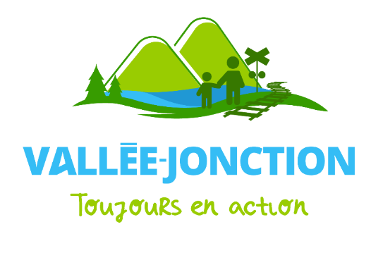

Offre d’emploi
CAMP DE JOUR
Animateur ou animatrice du camp de jour
Sous la supervision du coordonnateur, l’animateur ou l’animatrice est responsable de la planification, l’organisation et de l’animation d’activités sportives, culturelles adaptées à des jeunes âgés entre 5 et 12 ans. De plus, il ou elle doit veiller à la sécurité des jeunes et voir au bon déroulement des activités. -Participer aux différentes réunions / formations avant et pendant l'été -Assurer un suivi aux responsables de site et aux parents
Être animateur, animatrice, c’est aussi une expérience incroyable et stimulante !
Exigences…
- Être âgé d’au moins 16 ans au 15 mai 2020
- Être une personne énergique et dynamique
- Être créatif
- Être autonome
- Aimer le travail d’équipe
- Aimer travailler avec les enfants
- Toute expérience en animation peut-être un atout

Être disponible...
- Pour les formations et journées de préparation avant le début camp
- Du lundi au vendredi entre 7 h et 17h30 du 25 juin au 14 août 2020 et si possible jusqu’au 20 août
Salaire et conditions…
- Selon l’expérience et les politiques d’embauche
Fais parvenir ton C.V. avant le 10 mars 2020 au loisirs@valleejonction.qc.ca ou via l’offre d’emploi sur la page Facebook de la municipalité de Vallée-Jonction.
Au plaisir de te voir en action lors de l’entrevue de groupe dimanche le 13 mars !

Marie-Michèle Gagnon
Directrice des loisirs, Municipalité Vallée-Jonction

